FACTORES DE RIESGO PARA LESIONES DE RODILLA ENCONTRADOS EN SUJETOS DE ESTUDIO
Diego Alejandro Calderón López, Joel Andrés Lerma Pazos, Jorge Andrés Palacio Uribe, Manuela Taborda Castro, York Fredy Bolívar Carriazo.
RESUMEN
En el presente informe, se analizaron los posibles factores de riesgo de lesión en rodilla que podrían tener los participantes del semillero de biomecánica deportiva periodo 2022 -2; por medio de una prueba conocida como Drop Jump, en la cual se analizaban las variables cinemáticas de las extremidades inferiores y para finalizar a cada uno de los participantes se les hizo una retroalimentación una vez acaba la prueba.

INTRODUCCIÓN
Las lesiones deportivas son consideradas a nivel mundial un serio problema de salud pública, que afecta no solo a talentosas figuras, sino también a un grueso número de deportistas recreacionales, generando un alto costo no solo en gastos derivados del tratamiento y la rehabilitación, sino también un elevado costo social atribuido a los cambios en la calidad de vida que frecuentemente se ven asociados. (Salazar Gómez, 2009)
Las lesiones mas frecuentes en un ámbito deportivo son las lesiones musculares, seguidas por las lesiones tobillo, el interés en la lesiones de rodilla parte del tiempo de recuperación que estas puedan llegar a tener, si una persona llegara a tener una lesión de ligamento cruzado anterior (LCA) el tiempo de recuperación seria en entre los 5 y 7, en cuales se deben tener en cuenta factores como la edad y la activad física de la persona (Correa et al., 2013; FIFA Medical Network, 2016c, 2016a, 2016b)
La frecuencia en la que se producen las lesiones deportivas de rodilla depende de la actividad escogida. Ello se debe fundamentalmente al mecanismo de giro que sufre la rodilla, en circunstancias donde los músculos o ligamentos no pueden soportarla energía que recae sobre ellos. (Lesiones Deportivas de Rodilla, 2019)
La articulación de la rodilla que resulta del encaje del fémur con la tibia en el centro de la pierna y junto con la cadera y las vértebras lumbares son las responsables de sostener gran parte del peso corporal (Kpandji, n.d.), la cual puede tener diferentes alineaciones como en la Figura 1. Alineaciones que presentan las rodillas. En donde la alineación que puede presentar más problemas es la genu varo, en la cual las rodillas tienden al eje central del cuerpo.
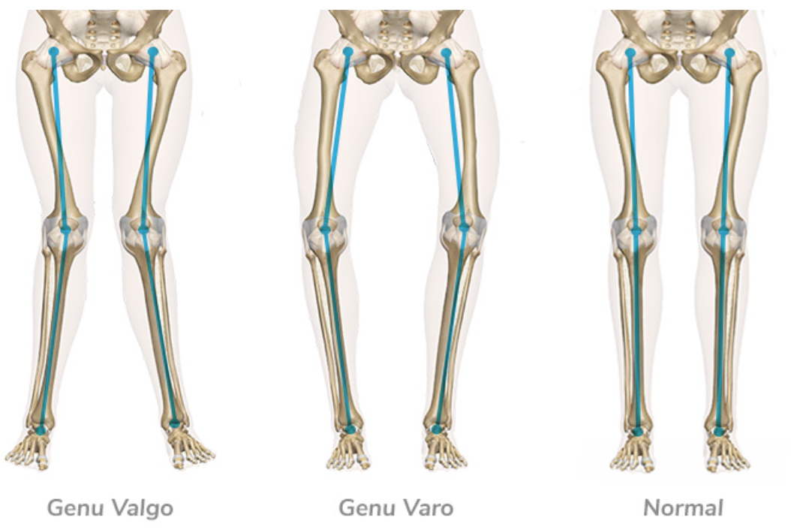
Figura 1. Alineaciones que presentan las rodillas.
Conociendo que lesiones son más frecuentes y en qué momentos se producen, tenemos mayor facilidad para realizar una prevención adecuada y reducir en una gran medida la incidencia de tales lesiones. (Pérez del Pozo, 2015)

METODOLOGÍA
- Participantes
La muestra está formada por 9 participantes, 5 hombres y 4 mujeres, con edades entre los 19 y 22 años. Cuatro personas son deportistas recreacionales, tres no practican ningún deporte y los otros dos son deportistas aficionados.

- Descripción de la prueba realizada (Drop Jump)
Para realizar la prueba, el sujeto se coloca de pie en un step que tiene una atura de 31 cm, y se deja caer para realizar un salto vertical máximo. Los brazos se sitúan sobre la cadera para reducir el impulso. Para minimizar los efectos del aprendizaje, se les permite 3 ensayos de práctica y para reducir la fatiga, se les da 10 segundos de descanso entre ensayos aproximadamente(Jara Cases, 2015; Pedro & Ferreira, n.d.).

- Procedimiento
En las primeras clases, se le tomaron las principales medidas del miembro inferior requeridas por el software Vicon a cada participante. Luego, se realizó la respectiva prueba con cada participante. Para las pruebas, se les colocaron 16 marcadores, 8 en cada extremidad inferior Figura 2. Ubicación de marcadores. Esto para la posible visualización del movimiento gracias a las cámaras utilizadas por el sistema utilizado.

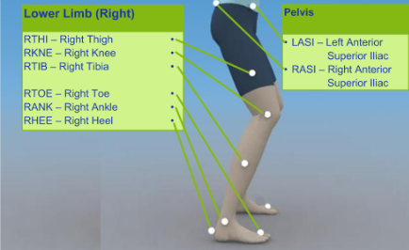
Figura 2. Ubicación de marcadores.

RESULTADOS
Una vez el sujeto de estudio tenga la correcta ubicación de los marcadores, se hace toda la respectiva calibración del sistema Vicon, se procede a realizar la prueba del drop jump, en donde se analizan 3 mementos durante el gesto, el primero es el primer contacto con el suelo, el segundo es la flexión máxima de rodilla y el tercero y último el momento antes del salto vertical, como se puede ver en la Figura 3. Visualización Vicon.
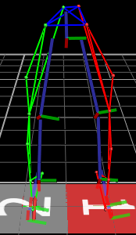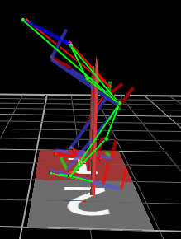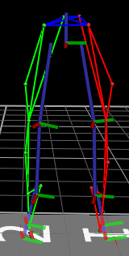
Figura 3. Visualización Vicon.
Los resultados obtenidos de la prueba de drop jump fueron los siguientes:
Analizando a los 5 sujetos hombres, se obtiene que:
 | Sujeto 1 | Sujeto 2 | Sujeto 3 | Sujeto 4 | Sujeto 5
Varo/Valgo | Valgo | Varo | No presentó | Valgo | Valgo
Anotaciones | Sujeto presentaba dolores en la articulación del tobillo debido a recientes lesiones | Sujeto observó que hace ya 1 año sufrió de tendinitis | Buena estabilidad en general | Poca estabilidad y rigidez en el aterrizaje | No presenta mayores problemas, pero si pequeño valgo

Al pasar al análisis de las mujeres tenemos que:
 | Sujeto 6 | Sujeto 7 | Sujeto 8 | Sujeto 9
Varo/Valgo | Valgo | Varo | Valgo | Valgo
Anotaciones | Sujeto no presenta (o muy poca) flexión de rodilla antes de realizar el salto vertical | Se añade que la sujeto realiza yoga y otro tipo de estiramientos | Buen despegue, pero a la hora del aterrizaje sufre de valgo | Valgo y debilitaciones en el miembro inferior

CONCLUSIONES
A la hora de hacer la evaluación, la utilización de las dos técnicas al mismo tiempo ayudó a comprobar el correcto funcionamiento de los dispositivos y a ver con ciencia cierta el correcto actuar de los músculos del cuerpo al hacer cada uno de los movimientos requeridos al hacer la prueba de drop jump.
Algunas situaciones biomecánicas de valgo dinámico de rodilla nos pueden servir a la hora de ser predictores significativos de lesión, sobre todo en ligamentos según estudios.
Estas pruebas realizadas, son útiles a la hora de dar con el origen de todas estas alteraciones. En algunos documentos, se dan como causa de estos patrones los déficits de fuerza en la musculatura que proporcionan descompensaciones. (Hirth, 2007)
De esta manera, encontramos que, para poder prevenir todos estos riesgos anteriormente mencionados, siempre hay que primero conocer el historial del paciente respecto a las lesiones o dolencias en la parte del cuerpo a evaluar. De ahí, se procede a hacer la debida evaluación del paciente para conocer a ciencia cierta la lesión que tiene y a partir de ahí actuar, corrigiendo o disminuyendo los factores de riesgo que se tengan.

REFERENCIAS
Correa, J., Galván, F., Muñoz, E., López, C., Clavijo, M., & Rodríguez, A. (2013). Ortopedia y Traumatología Incidencia de lesiones osteomusculares en futbolistas. Revista Colombiana de Ortopedia y Traumatología, 27(4), 185–190.
FIFA Medical Network. (2016a). FIFA 11+ – FIFA Medical Platform. Curso FIFA 11+. https://www.fifamedicalnetwork.com/es/lessons/prevencion-de-lesiones-fifa-11/
FIFA Medical Network. (2016b). Ligamento cruzado anterior – FIFA Medical Platform. Curso Ligameto Cruzado Anterior. https://www.fifamedicalnetwork.com/es/courses/ligamento-cruzado-anterior/
FIFA Medical Network. (2016c). Rodilla – FIFA Medical Platform. Curso Rodilla. https://www.fifamedicalnetwork.com/es/courses/rodilla/
Jara Cases, R. (2015). Estudio de factores de riesgo para la prevención de lesiones de rodilla en jugadoras de baloncesto amateur. 22.
Kpandji. (n.d.). Fisiologia Articualr Tomo 2 6a Edicion.
Lesiones deportivas de rodilla. (n.d.). Retrieved June 11, 2022, from https://drgerardogarces.com/web/index.php/es/publicaciones/articulos-de-difusion/item/20-lesiones-deportivas-de-rodilla
Pedro, J., & Ferreira, S. (n.d.). Análisis del drop jump en deportistas y principiantes Drop Jump Analysis in Athletes and Beginners. https://orcid.org/0000-0001-7583-0322
Perez del Pozo, D. (2015). Epidemiología De La Lesión Deportiva. Universidad Politecnica de Madrid, 1–85.
Salazar Gómez, L. (2009). La biomecanica en la prevensión de lesiones deportivas. Expomotricidad, Salazar Gómez, L. (2009). La biomecanica en la prevensión de lesiones deportivas. Expomotricidad, 6., 6.

